**专项提升卷1**

**100以内的进位加法和退位减法**

提升点1：比较算式得数大小的问题)

1.给小鱼排排队。

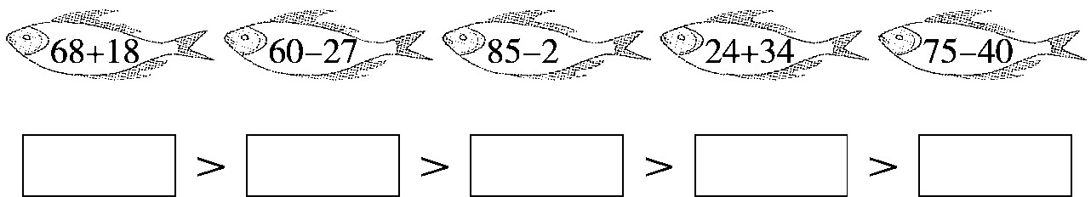

提升点2：填最大数问题

2.□里最大能填几？

□＋30<35 □＋36<42 46－□>29

54－□>50 90＋□<96 75－□>70

65－□>48 □＋45<53 52＋□<90

提升点3：错中求解问题

3.小明在计算一道加法题时，把一个加数4错看成了9，这样得到的结果是25。正确的结果是多少？

4.马大哈计算78减一个两位数时，把减数十位上的2错看成了5，得到的结果是25。正确的结果是多少？

提升点4：解决实际生活问题

5.

（1）乐乐比贝贝少采了多少个蘑菇？

 ＝（个）

 ＝（个）

（3）送给王奶奶一些后，（　　）剩下的蘑菇多。

 ＝（个）  ＝（个）

6.丽丽和楠楠一共要种45棵树，她们还要种多少棵？

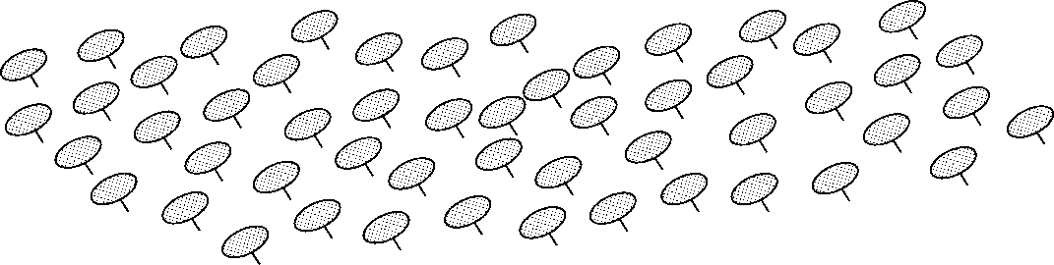

 ＝（棵）

提升点5：解决竖式谜问题

7.下面的图形各代表什么数？

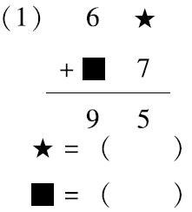 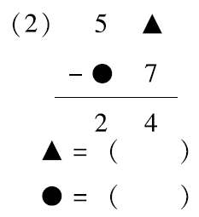 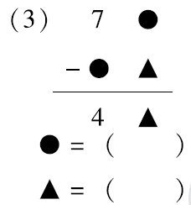

提升点6：解决复杂的填数问题

8.在□里填上合适的数，使每条线上的三个数的和都是80。

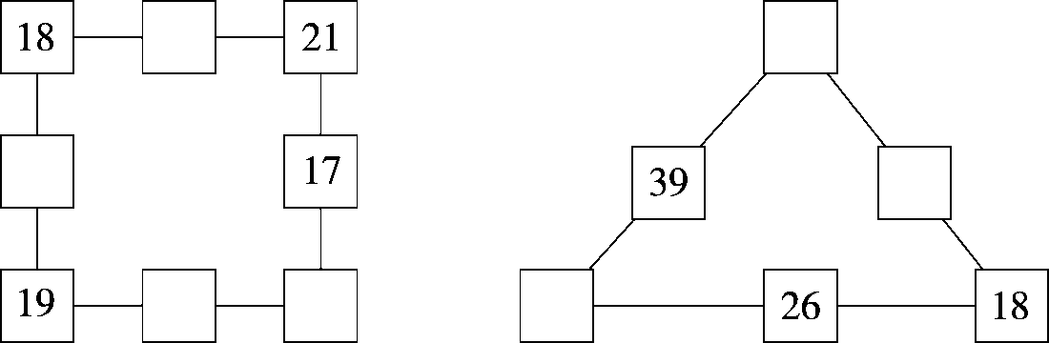

**答案**

1．68＋18　85－2　24＋34　75－40　60－27

[点拨]先把每个算式的结果计算出来，再根据算式的结果比较大小。

2．4　5　16　3　5　4　16　7　37

3．方法一：25－9＝16　16＋4＝20

方法二：9－4＝5　25－5＝20

[点拨]在解答错中求解的问题时，可以利用加减法各部分之间的关系先求出没有看错的数，再计算出正确的结果，也可以想多加(少加)了几，就用结果减去(加上)几。

4．78－25＝53　78－23＝55

5．(1)46－30＝16(个)

(2)46＋30＝76(个)

(3)贝贝　46－20＝26(个)　30－9＝21(个)

6．45－17－19＝9(棵)

7．(1)8　2　(2)1　2　(3)2　6

8. 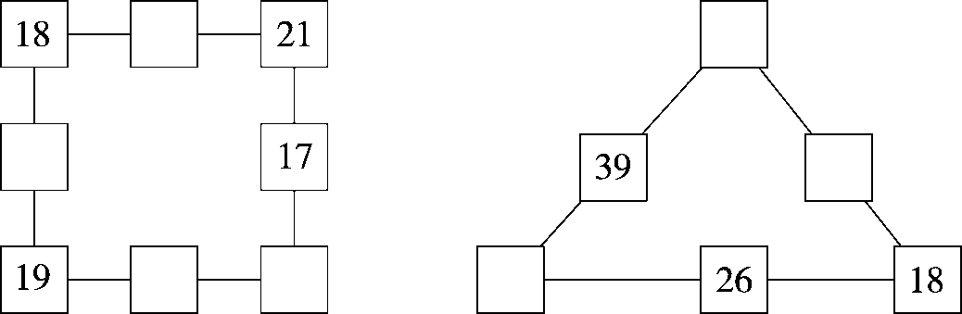

[点拨]解决此类题时，应该选择已知数较多的那条线开始计算。